ZERMATT 1 ET 2 VIDE

Table « RESERVEE »

Zone de « vestiaires » fermée par des paravents

Scène « Time Machine »
2m44 x 9.15 (5 modules)
60 cm hauteur
Scène pour le discours + tables pour compositions florales (17)
Bar

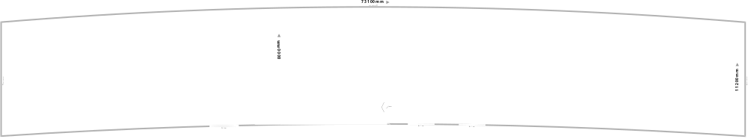
Zone apéritif lounge:
Banquettes
Fauteuils
Table basses
Piste de danse
Bar
Paravents
Arrivée électrique 16 A
Arrivée électrique « standard »
Arrivée clients
Desserts
Desserts

